Лабораторная работа 3.1

Построение экспертной системы на Прологе

Цель работы: получить практические навыки в представлении знаний продукционными правилами и в реализации экспертной системы с типовой структурой на языке логического программирования Пролог.

Контрольные вопросы

- Чем отличается программирование на Прологе от программирования на традиционных процедурных языках?
- Какова структура программы на языке Пролог?
- Как записываются продукционные знания на языке Пролог?
- Какова типовая структура экспертной системы с продукционной базой знаний?
- Как можно описать на Прологе базу фактов экспертной системы?
- В чём состоит идея стратегии обратного логического вывода?

Методические указания

Введение
Наиболее распространенной моделью представления знаний считается система продукций. Системы, использующие знания в виде продукций (правил), называются продукционными. Продукционная система почти не имеет процедурных компонентов, которые представляют основу фон-неймановской вычислительной системы, и практически полностью управляются данными, т.е. система является дескриптивной. Такая система включает три основных составляющих: базу правил, рабочую память (базу фактов) и механизм логического вывода [1].
База правил содержит набор продукционных правил, имеющих форму IF-THEN (ЕСЛИ-ТО). Каждое правило складывается из двух частей. Первая из них IF - антецедент, или посылка правил, состоит из элементарных предложений, соединенных связками (операциями) И, ИЛИ и т. д. Вторая часть THEN, называемая консеквентом, или заключением, состоит из одного или нескольких предложений, которые образуют выдаваемое правилом решение.
Антецедент представляет собой образец правила, предназначенного для распознавания ситуации, когда правило должно сработать. Правило срабатывает, если факты из рабочей памяти при сопоставлении совпали с образцом, после чего правило считается отработавшим, т.е. делается вывод об истинности утверждения в заключении.
При составлении правил необходимо выполнять следующие рекомендации:
- использовать минимально достаточное множество условий при определении продукционного правила;
- избегать противоречащих продукционных правил;
- конструировать правила, опираясь на структуру присущую предметной области.
Подготовка программы Visual Prolog 10 (VP)
Скачайте программу по ссылке: https://www.visual-prolog.com/download.htm.
На рис. 1 показана страница, на которой расположена ссылка для скачивания.


Рис.1. Веб-страница для скачивания программы Visual Prolog 10

Скачайте и установите программу, которая в процессе установки автоматически установит базу примеров и нужный ей для работы компонент. После чего авторизируйтесь на том же сайте, либо зарегистрируйтесь, если не имеете аккаунта и перейдите на страницу оформления персональной не коммерческой лицензии (пункт меню «Register Personal Edition»). Заполните анкету и на указанную вами почту, если все данные верны, должно прийти письмо, показанное на рис. 2.

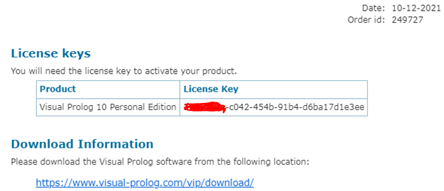
Рис.2. Письмо с ключом активации для вашей программы

Активируйте программу в пункте меню «Manage License».

Работа с консольным проектом
Создайте консольный проект. Дважды щелкните main.pro файл в дереве проекта, чтобы открыть его в редакторе, и измените как на рис. 3.

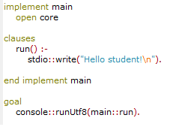
Рис.3. Пример приложения “Hello World”

Запустите программу, нажав Build -> Run или Alt + F5.

Программа на ПРОЛОГе состоит из предложений, которые могут быть фактами, правилами или запросами. Факт – это утверждение о том, что соблюдается некоторое конкретное соотношение между объектами. Факт используется для того, чтобы показать простую взаимосвязь между данными. Пример факта:
учится(ира, университет) % Ира учится в университете.
Набор фактов составляет базу данных. В виде факта в программе записываются данные, которые принимаются за истину и не требуют доказательства. Правила используются для того, чтобы установить отношения между объектами на основе имеющихся фактов. Структура правила: <имя_правила> :- <тело правила> или
<имя правила> if <тело правила>.
Левая часть правила называется головой правила, а правая часть – телом. Тело может состоять из нескольких условий, перечисленных через запятую или точку с запятой. Запятая означает операцию «логическое И», точка с запятой – операцию «логическое ИЛИ». В предложениях используются переменные для обобщенной формулировки правил вывода. Переменные действуют только в одном предложении. Имя в разных предложениях указывает на разные объекты. Все предложения обязательно заканчиваются точкой. Пример правила: мать(Х,У) :- родитель(Х,У), женщина(Х).
Правило отличается от факта тем, что факт – всегда истина, а правило является истинным, если выполняется все утверждения, составляющие тело правила. Факты и правила образуют базу знаний.
Если имеется база данных, то можно написать запрос (цель) к ней. Запрос – это формулировка задачи, которую программа должна решить. Его структура такая же, как у правила или факта. Существуют запросы с константами и запросы с переменными.
Запросы с константами позволяют получить один из двух ответов: «да» или «нет». Если в запрос входит переменная, то интерпретатор пытается найти такие ее значения, при которых запрос будет истинным. Запросы могут быть составными, т.е. состоять из нескольких простых запросов. Они могут объединяться знаком «,», который понимается как логическая связка И или знаком «;» (логическое ИЛИ).
Простые запросы называются подцелью, составной запрос принимает истинное значение тогда, когда истинна каждая подцель.
Как правило, программа состоит из 4-х разделов:
DOMAINS – секция описания доменов (типов). Секция применяется, если в программе используются нестандартные домены.
PREDICATES – секция описания предикатов. Секция применяется, если в программе используются нестандартные предикаты.
CLAUSES – секция предложений. Именно в этой секции записываются предложения: факты и правила вывода.
GOAL – секция цели. В этой секции записывается запрос.

Clauses используются для определения предикатов, где предикатом является программа / подпрограмма / функция / процедура Пролога. После «:-» пишется код, который будет исполняться при вызове run. На рис. 3 это предикат с именем write, который определен в классе с именем stdio.
Предложение заканчивается точкой. Точка используется как терминатор для многих типов сущностей в VP.
Добавим код перед run clauses, показанный на рис. 4, на котором показан пример кода функции, где функция – это предикат, который возвращает в то место, откуда функция была вызвана.

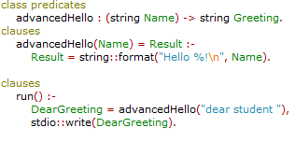
Рис.4. Пример приложения “Hello World” с использованием функции

Результатом работы будет выведена строка «Hello dear student!\n».
Для задания нескольких параметров используется синтаксис, показанный на
рис. 5. Первое, на что следует обратить внимание, это использование [out] в объявлении предиката, эта «отметка» указывает, что соответствующий аргумент является выходным.

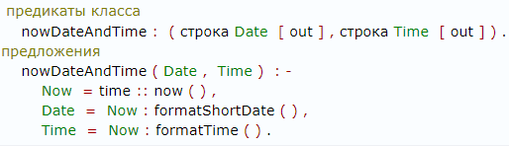
Рис.5. Пример функции с множественными параметрами

На рис. 6 показан способ использования функции реализованной на рис. 5.

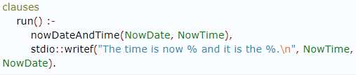
Рис.6. Пример вызова функции с несколькими параметрами

Среда Visual Prolog позволяет использовать отладчик для пошагового выполнения программы. Отладчик работает с откомпилированным кодом. В исходном коде можно ставить точки останова и выполнять программу по шагам. В режиме пошагового выполнения программы можно просматривать текущие значения переменных и содержимое утвержденных фактов.
Для базы данных, содержащей факты вида отдыхает(имя,город), украина(город), россия(город), прибалтика(город), можно составить правило, позволяющее определить, кто отдал в России.
Управление поиском с возвратом заключается в решении двух задач: включении поиска с возвратом при необходимости найти все возможные решения задачи и отключении поиска с возвратом для ограничения пространства поиска.
Для решения этих задач используются два стандартных предиката: fail и отсечение.
fail – это тождественно-ложный предикат, искусственно создающий ситуацию неуспеха. После выполнения этого предиката управление передается в точку отката и поиск продолжается.
Чтобы прервать поиск решений при выполнении какого-либо условия, используется предикат отсечения (обозначается !). Однажды пройдя через отсечение, невозможно вернуться назад, т.к. этот предикат является тождественно-истинным. Процесс может только перейти к следующей подцели, если такая имеется.
Например, p :- p1, p2, !, p3.
Если достигнуты цели p1 и p2, то возврат к ним для поиска новых решений невозможен.

Решим пример.
Задание:
Вычислить значение выражения Z=(2*X+Y)/(X-Y) для введенных X и Y.
Решение:
PREDICATES
знач_выраж(real,real)
CLAUSES
знач_выраж(X,Y) :- X<>Y, Z=(2*X+Y) / (X-Y),
write(“Z=”,Z);
write(“Делить на ноль нельзя”).
GOAL
write(“X=”), readreal(X),
Write(“Y=”), readreal(Y), знач_выраж(X,Y),nl.

Работа с графическим проектом

Создайте проект GUI в режиме MDI. Скомпилируйте его ctrl+F7 и запустите ctrl+F5. На этом этапе программа фактически ничего не делает. Однако будет иметь все основные функции, ожидаемые от программы с графическим интерфейсом. VP просто построил основной скелет работающей программы с графическим интерфейсом пользователя и предоставил необходимые функции.
Все компоненты графического интерфейса пользователя хранятся в виде отдельных файлов ресурсов на этапе кодирования. В большинстве других языков программирования эти файлы ресурсов компилируются отдельно и затем включаются в основной код в процессе связывания. VP решает все проблемы компиляции ресурсов и связывания автоматически, не беспокоя пользователя излишне.
Чтобы создать модальный диалог нажмите ctrl+N и убедитесь, что с левой стороны выбран Dialog, а в правой введите название и нажмите кнопку «Create». Для редактирования создается диалоговое окно по умолчанию. В каталоге «TaskWindow» будет создан подкаталог с вашим диалоговым окном.
Запустите название.dlg, выделите кнопку «Help» и удалите (рис. 7).

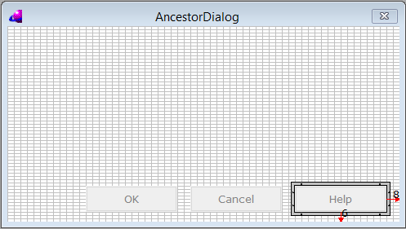
Рис. 7 Пример изначального диалогового окна

Далее добавьте сопроводительный к лабораторной работе текст и добавьте несколько необходимых по вашему заданию элементов управления редактированием («Edit»). Имя поля в его свойствах, аналогично с другими языками программирования, используется в программном коде для ссылки на это поле как на переменную факта.
Термин модальный отражает тот факт, что всякий раз, когда диалоговое окно предоставляется пользователю, графический интерфейс перестает отвечать на другие части программы. С другой стороны немодальный диалог не накладывает такого ограничения. Весь GUI реагирует, даже если диалог активен.
В «TaskMenu.mnu» изменим пункт меню «Edit». Удалите все пункты, с помощью пункта «New SubItem» создайте новый подпункт меню для диалогового окна. Нажмите правой кнопкой мыши на «TaskWindow.win» и выберите «Code expert». В появившемся окне найдите ранее созданный пункт меню, задайте для него константу и двойным кликом перейдите в файл «TaskWindow.pro», в котором пропишите код, продемонстрированный на рис. 8.
На рисунке 8 показан программный код, в котором id_edit_ancestordialog – код/название пункта меню, aboutDialog – название диалогового окна, которое в нашем случае нужно изменить на ancestorDialog.
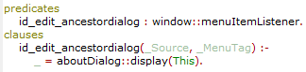
Рис. 8 Пример программного кода для открытия диалогового окна

На рисунке 9 показан итог работы предложенного примера использования диалогового окна.

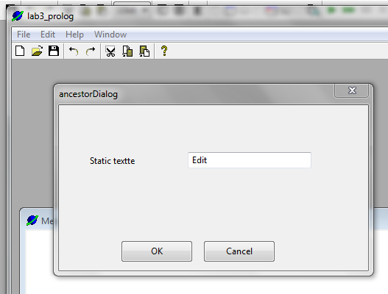
Рис. 9 Демонстрация работы примера

Ход выполнения лабораторной работы

Первым этапом формирования правил является перевод дерева решений из вопросов и ответов в утверждение фактов. Пусть, например, фрагмент дерева решения для выбора породы собаки имеет вид, показанный на рис.10:

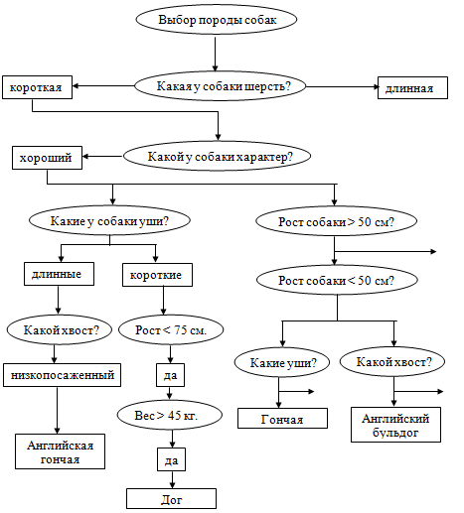
Рис.10. Дерево решений для выбора породы собак

Это дерево решений преобразуется вследующее дерево фактов:

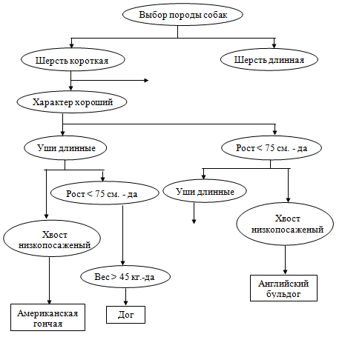
Рис.11. Дерево утверждение фактов

Каждая ветвь дерева от её начала (корня) до конца (листа дерева) образует правило. Предложения в дереве, расположенные до выделенного жирной линией прямоугольника образуют условную часть правила, а предложения внутри этого прямоугольника - заключение правила. Ветвь, в которой нет заключения, не может быть представлена в виде правила.
Утверждение фактов состоит из следующих частей:

Название | Пример
Атрибут | Шерсть
Значение | Короткая
Предикат | Является

Атрибут - это ключевое слово или фраза, выбранная для представления факта, который мы пытаемся определить. Значение - описание, назначенное атрибуту. Предикат - элемент, устанавливающий отношение между атрибутом и его значением. Это дополнительные средства продукционной системы, которые применяются для представления конкретных данных. В некоторых продукционных системах каждое высказывание состоит из триплета: "объект-атрибут-решение" [2]. В этом случае антецеденты и консеквенты состоят из троек (например, база знаний экспертной системы MYCIN).
Представление данных с помощью триплета можно легко расширить для описания данных, включающих показатели нечёткости. Например, в системе MYCIN применяется показатель нечеткости, который в данном конкретном случае называется фактором достоверности. Таким образом, данные управляются при помощи ассоциативной четверки "обьект-атрибут-значение-фактор достоверности". Но чаще всего применяются пары "атрибут-значение", потому что в этом случае упрощается процесс формирования правил.
Рассмотренные рекомендации и дерево на рис.11 позволяют записать следующее правило на Прологе:

dog("Гончая"):-
priznak("шерсть короткая"),
priznak("рост меньше 50 см."),
priznak("уши длинные"),
priznak("характер хороший"),!.

Как видно, каждое продукционное правило является независимым от других. Эта независимость делает базу правил семантически модульной, т.е. группы информации не влияют друг на друга. Кроме того, модульность базы правил позволяет расширять базу знаний, увеличивая её новыми правилами.
После построения базы продукционных правил следует уделить внимание процессам, возникающим во время диалога с интеллектуальной системой. Эти процессы включают управление потоком данных, поступающих от пользователя экспертной системы, получение информации из базы фактов и выдачу результатов консультаций. Итогом такого анализа является диаграмма потоков данных между блоками экспертной системы. Для экспертной системы (ЭС) выбора породы собаки диаграмма может быть представлена следующим образом:

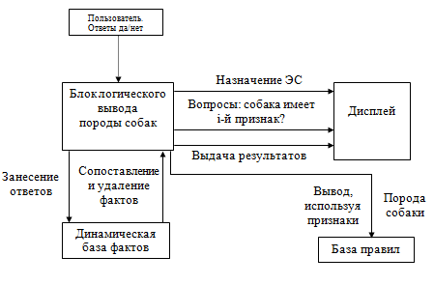

Рис. 12. Диаграмма потоков данных

Далее, основываясь на диаграмме потоков данных и выбранной стратегии решения задачи, составляется структурная схема, которая показывает состав программных модулей и правил. Например, для идентификации породы собак можно построить экспертную систему со следующей структурой (рис.13).
Теперь можно приступить к программированию прототипа ЭС на Прологе.
Вначале необходимо сделать декларации базы данных (фактов) в разделе database. Она будет хранить ответы пользователя на вопросы системы. Ответы могут быть утвердительными или отрицательными. Затем в разделе predicates следует объявить предикаты для простейшего взаимодействия с пользователем и выполнения вывода результата (реализации механизма логического вывода).
После того как экспертная система представлена на Прологе, необходимо проверить, как она работает. Для этого проводится тестирование и отладка. Большую по количеству правил базу знаний надо наполнять и отлаживать по частям. Как только введена часть базы знаний, охватывающая законченную проблему, её необходимо проверить и только после этого вводить следующую. Тестирование проводится по имеющемуся дереву решения. Если правила составлялись без него, то необходимо набросать план просмотра каждой ветви в ходе консультаций.

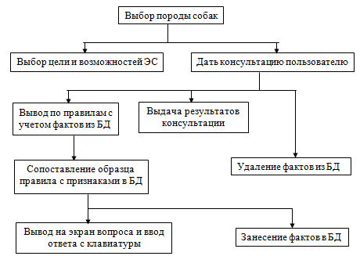
Рис. 13. Функциональная схема ЭС с иерархией локальных целей

Пример ЭС на Прологе (консольный проект)

/* Программа: Эксперт по породам собак */
/* Файл: Prim1.pro */
/* Назначение: Демонстрация работы продукционной ЭС */
/* Замечание: Это система для идентификации породы */
/* собак. Система использует множество */
/* продукционных правил для вывода */
/* решения */

domains
database
xpositive (symbol)
xnegative (symbol)
predicates
do_expert
consulting
in_out (symbol)
dog (symbol)
priznak (symbol)
negative (symbol)
remember (symbol,symbol)
clear_facts
goal
do_expert.

clauses
/* БЛОК ПОЛЬЗОВАТЕЛЬСКОГО ИНТЕРФЕЙСА */
do_expert :-
makewindow (1,112,6,"ЭКСПЕРТНАЯ СИСТЕМА",1,12,22,58),
nl,write (" * * * * * * * * * * * * * * * * * * * * * * *"),
nl,write (" * ВЫБОР ПОРОДЫ СОБАК *"),
nl,write (" * *"),
nl,write (" * В Н И М А Н И Е ! *"),
nl,write (" * *"),
nl,write (" * Пpи ответе на вопpосы набиpайте *"),
nl,write (" * 'yes' или 'no'. *"),
nl,write (" * *"),
nl,write (" * by student Klimko A.V. , PI-21 *"),
nl,write (" * *"),
nl,write (" * * * * * * * * * * * * * * * * * * * * ** * *"),
nl,nl,
consulting,
write ("Нажмите любую клавишу ."),nl,
readchar (_),
removewindow,
exit.
consulting :-
dog (X),!,nl,
write (" Собака имеет поpоду : ",X,"."),nl,
clear_facts.
consulting :-
nl,write (" Пpостите, я не могу Вам помочь ! "),
clear_facts.
in_out (Y) :-
write (" Вопpос :- Собака имеет ",Y," ?"),
readln (Reply),
remember (Y,Reply).

/* МЕХАНИЗМ ВЫВОДА */
priznak (Y) :-
xpositive (Y),!.
priznak (Y) :-
not (negative (Y)),
in_out (Y).
negative (Y) :-
xnegative (Y).
remember (Y,yes) :-
asserta (xpositive (Y)).
remember (Y,no) :-
asserta (xnegative (Y)),
fail.
clear_facts :-
retract (xnegative (_)),
fail.
clear_facts :-
retract (xpositive (_)),
fail.

/* ПРОДУКЦИОННЫЕ ПРАВИЛА */

dog ("Английский бульдог") :-
priznak ("шеpсть коpоткую"),
priznak ("pост меньше 50 см"),
priznak ("хвост низкопосаженный"),
priznak ("хаpактеp хоpоший"),!.
dog ("Гончая") :-
priznak ("шеpсть коpоткую"),
priznak ("pост меньше 50 см"),
priznak ("уши длинные"),
priznak ("хаpактеp хоpоший"),!.

/* и т. д. */

/* КОНЕЦ ПРОГРАММЫ */

Задание к лабораторной работе

Разработать продукционную экспертную систему на Прологе для решения трудно формализуемой задачи, поставленной в лабораторной работе №1. База знаний экспертной системы должна включать правила, полученные в лабораторных работах №1 и №2 .
Для студентов с четным номером по списку организовать работу программы
в графическом интерфейсе. Остальным студентам в консольном режиме
с применением ручного вывода сопроводительной информации по вышеприведенному примеру.

Прядок выполнения работы

- Изучить назначение базовых структур языка Пролог, применяемых для построения продукционной модели представления знаний:
- правила вида "IF - THEN";
- понятие "предикат".
- Построить базу продукционных правил ЭС, объединив правила из лабораторных работ №1 и №2.
- Разработать диаграмму потоков данных для проектируемой интеллектуальной системы (экспертной системы).
- С учётом диаграммы потоков и общей стратегии решения задач составить структурную схему, показывающую состав программных модулей и правил.
- Приступить к написанию программ на Прологе, используя диаграмму потоков данных, структурную схему и продукционные правила.
- Выполнить тестирование и отладку экспертной системы, в установленной на компьютере среде Prolog.

Содержание отчёта

- Название и цель работы.
- Диаграмма потоков данных ЭС.
- Структурная схема ЭС.
- Программа на Прологе, реализующая продукционную базу знаний.
- Результаты тестирования программ.

Литература

- Представление и использование знаний: Пер.с япон./Под.ред. Х.Уэно, М.Исидзука.-М.:Мир,1989.-220 с.
- Таунсенд К., Фохт Д. Проектирование и программная реализация экспертных систем на ПЭВМ.-М.:Финансы и статистика, 1980. -320 с.
- Марков В.Н., Современное логическое программирование на языке Visual prolog 7.5: учебник. — СПб.: БХВ-Петербург, 2015. — 544 с.: ил. — (Учебная литература для вузов)
- Шрайнер П.А., Основы программирования на языке Пролог / Шрайнер П.А. — М.: национальный Открытый Университет «ИНТУИТ», 2016 (Основы информационных технологий)
- Шрайнер П.А., Основы программирования на языке Пролог: учебное пособие / П.А. Шрайнер. — 3-е изд. (эд.) — М.: национальный Открытый Университет «ИНТУИТ»: Саратов: Ай Пи Ар Медиа, 2020. — 212 с. — Текст : электронный.

